Học viên sử dụng các hình ảnh trong thư mục Images để xây dựng trang template.dwt (theo mẫu template.jpg) với các yêu cầu sau:
1. Tạo trang Template theo mẫu :
- Thiết kế đúng theo giao diện
- Tạo và áp dụng các định dạng CSS
  - Tạo hiệu ứng liên kết cho các nút thực đơn:
    - Trạng thái mặc định: font Verdana, kích cở 11px, màu trắng, không giạch chân và in đậm
    - Trạng thái rê chuột: màu: #52031E, gạch chân
  - Định lại thẻ BODY:
    - Lề: 0px
    - Màu nền: #52031E
  - Tạo lớp Biên:
    - Biên trên: màu trắng, 1px, nét liền
    - Biên dưới: màu trắng, 1px, nét liền
    - Khoảng cách: 10px
    - Màu nội dung: #FFFFFF
  - Tạo lớp Tiêu đề:
    - Font: arial
    - Kích cở : 20px
    - Màu trắng, in đậm
  - Tạo lớp Nội dung:
    - Font: tahomal
    - Kích cở : small
    - Màu trắng
    - Khoảng cách biên: 20px
  - Tạo lớp Nút:
    - Hình nền: nut_tim_kiem.gif
    - Màu nền: #922722, không lặp
    - Màu nội dung: #FFFFFF
- Tạo liên kết như sau:
  - Nút [SẢN PHẨM]: liên kết trang sanpham.html
  - Nút [THAM GIA]: liên kết trang gioithieu.html
- Tạo vùng hiệu chỉnh nội dung
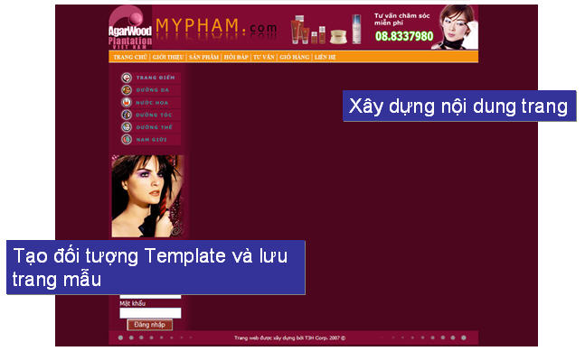
2. Sử dụng trang template vừa tạo để thiết kế trang gioithieu.html (xem tập tin gioithieu.jpg)
- Thay đổi tiêu đề
- Hiệu chỉnh nội dung
- Chèn hình ảnh
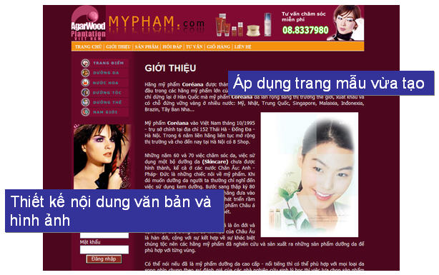
3. Sử dụng trang template để thiết kế trang sanpham.html (xem tập tin sanpham.jpg)
- Thiết kế bố cục giống hình mẫu
- Sử dụng tập tin CSS vừa tạo cho: tiêu đề, nội dung
